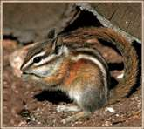**Интегрированная контрольная работа. 2 класс**

*Прочитай текст*

В таёжных лесах на зелёных полянках можно встретить маленьких зверьков, оживляющих лесную глушь и тишину.

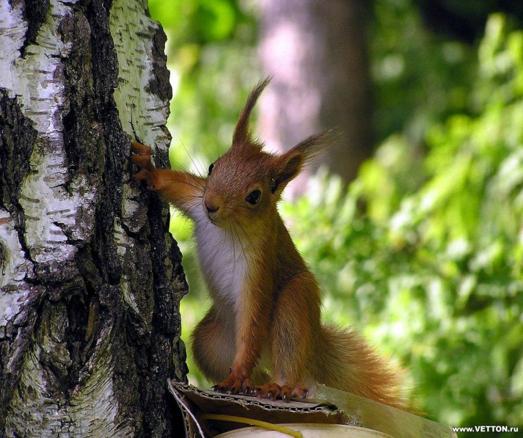Эти зверьки – бурундуки. Они проворные и ловкие. Зверек похож на маленькую белку. По размерам бурундук меньше белки (длина тела белки вместе с хвостом – около 35 см). Длина его тела – около 12 см, а хвоста – 10 см. Бурундук очень симпатичный зверёк: сам маленький, рыженький, с чёрными продольными полосками на **мордочке** и **спине** и с шикарным хвостом. **Живёт** под деревьями, в земляных норах. В этих норах он устраивает кладовые, где прячет зимние запасы: кедровые орехи, хлебные зёрна, семена трав. Но часто зверёк для своих домиков выбирает дупла деревьев.

Натуралисты рассказывают, что бурундуки часто приходят к жилью человека, чтобы полакомиться зёрнами подсолнуха. Он шустро залезает **на шляпку** цветка и принимается за работу. Зверёк хлопотливо выдёргивает передними лапками из гнёзд зёрна спелого подсолнуха и набивает ими защечные **мешки.**

**Бурундук спит с декабря по март месяц.** Питаясь готовыми запасами, быстро восстанавливает свои силы.

Быстрый бурундук всегда находится в движении. Он бегает по сучьям деревьев, по кучам хвороста, сложенного в лесу.

У бурундука в лесу много врагов. Его уничтожают ястребы и мелкие хищники: куница, хорёк, горностай, соболь, а кладовые этого запасливого зверька находят и разоряют медведи.

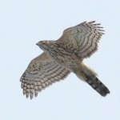 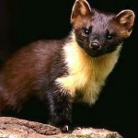 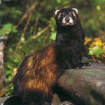

**ястреб куница хорёк**

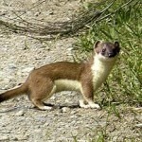 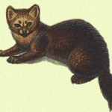 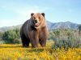

**горностай соболь медведь**

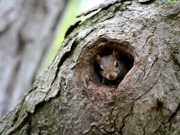 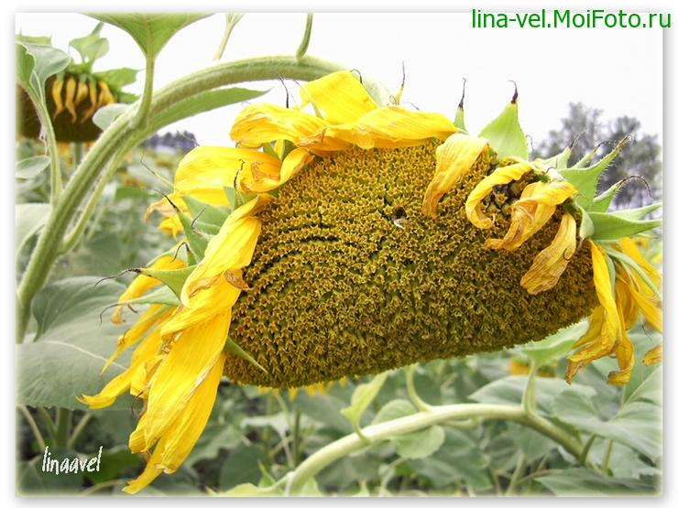**бурундук в дупле подсолнух**

**Выполни задания**

***Задание 1. Выбери заголовок, подходящий к тексту, выдели цветом или подчеркни его:***

*«Проворные зверьки», «Бурундук», «Бурундук и белка», «В таёжных лесах».*

***Задание 2. Выбери и подчеркни (выдели) утверждение, которое считаешь верным:***

1. *«Бурундук» – это стихотворение,*
2. *«Бурундук» – это сказка,*
3. *«Бурундук» – это научный текст.*

***Задание 3. Ответь на вопросы:***

*Где живёт бурундук? _____________________________ _________________ .*

*Чем питается этот зверёк? _______________________ ________________ .*

*Перечисли врагов бурундука: ____________________________________ .*

*Бурундук какой? _____________________________________________________.*

***Задание 4. Соедини стрелками объекты природы с соответствующим словом-понятием:***

|  |  |  |
| --- | --- | --- |
| *бурундук2* | *неживая*  *природа*  *птица*  *животное*  *растения* | *ястреб1* |
| *нора бурундука* нора | **медведь1** |
| *подсолнух* | [Картинка 5 из 948](http://img.liveinternet.ru/images/foto/1/987331/f_1533081.jpg) |
| *белка* | [Картинка 46 из 1223](http://slazav.mccme.ru/vang06/2451.jpg) гнездо |
| **дупло белки**  **д**упло | *подсолнух2* |

***Задание 5.***

*1) Выпиши подчеркнутые слова и раздели для переноса: ________________________________________________ _________________ .*

*3)Выпиши* ***выделенные*** *слова, обозначь орфограммы:* ***__________________________________________________________________.***

***Задание 6.***

*1) Напиши сколько букв и звуков в словах.*

з в е р ь к и - … букв, … звуков

я с т р е б - … букв, … звуков

т и ш и н а - … букв, … звуков

*2) Подчеркни в записанных словах буквы мягких согласных звуков.*

*3) Раздели эти слова на слоги.*

***Задание 7.***

*Найди в таблице нужные данные (рядом поставь знак +) и вычисли, сколько дней спит бурундук.*

|  |  |  |  |  |  |  |  |  |  |  |  |
| --- | --- | --- | --- | --- | --- | --- | --- | --- | --- | --- | --- |
| январь | февраль | март | апрель | май | июнь | июль | август | сентябрь | октябрь | ноябрь | декабрь |
|
| 31 | 28 | 31 | 30 | 31 | 30 | 31 | 31 | 30 | 31 | 30 | 31 |

|  |  |  |  |  |  |  |  |  |  |  |  |  |  |  |  |  |  |  |  |  |  |  |  |  |  |  |  |  |  |
| --- | --- | --- | --- | --- | --- | --- | --- | --- | --- | --- | --- | --- | --- | --- | --- | --- | --- | --- | --- | --- | --- | --- | --- | --- | --- | --- | --- | --- | --- |
|  |  |  |  |  |  |  |  |  |  |  |  |  |  |  |  |  |  |  |  |  |  |  |  |  |  |  |  |  |  |
|  |  |  |  |  |  |  |  |  |  |  |  |  |  |  |  |  |  |  |  |  |  |  |  |  |  |  |  |  |  |
|  |  |  |  |  |  |  |  |  |  |  |  |  |  |  |  |  |  |  |  |  |  |  |  |  |  |  |  |  |  |

***Задание 8.***

*Вычисли, какова длина тела бурундука вместе с хвостом.*

|  |  |  |  |  |  |  |  |  |  |  |
| --- | --- | --- | --- | --- | --- | --- | --- | --- | --- | --- |
|  |  |  |  |  |  |  |  |  |  |  |

Ответ: _____________________

***Задание 9.***

*На сколько длина бурундука меньше длины белки?*

*Вырази ответ в дециметрах и сантиметрах.*

|  |  |  |  |  |  |  |  |  |  |  |  |  |  |  |  |  |  |  |  |  |  |  |  |  |  |
| --- | --- | --- | --- | --- | --- | --- | --- | --- | --- | --- | --- | --- | --- | --- | --- | --- | --- | --- | --- | --- | --- | --- | --- | --- | --- |
|  |  |  |  |  |  |  |  |  |  |  |  |  |  |  |  |  |  |  |  |  |  |  |  |  |  |